Lampiran 1. Tumbuhan Paprika Merah Dan Paprika Hijau (Capsicum Annuum
L.)
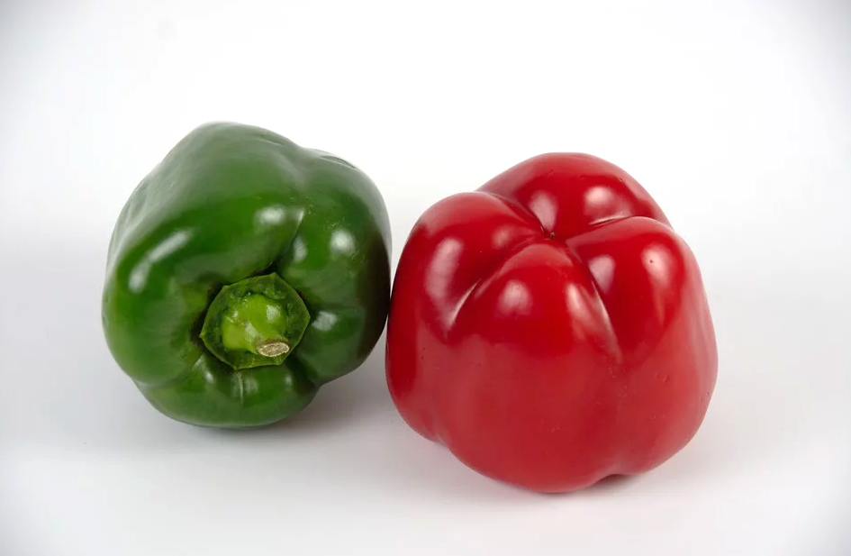

LAMPIRAN
lampiran 2. Sari Buah Paprika Merah dan Paprika Hijau (Capsicum annuum L.)
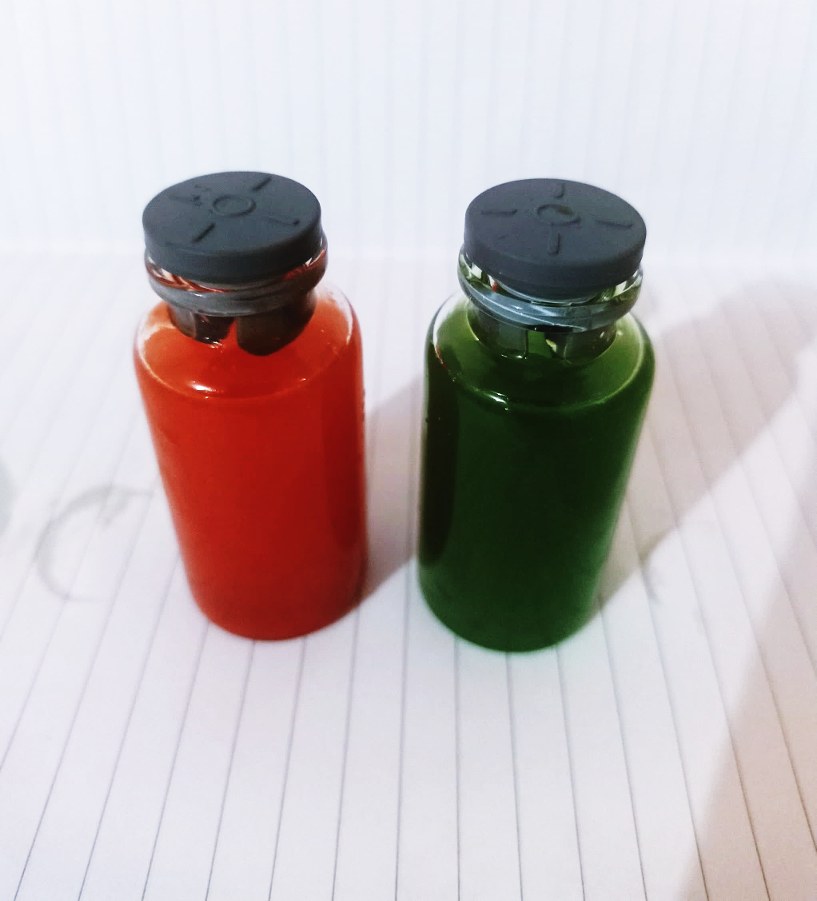

Lampiran 3. Surat Keterangan Hasil Identifikasi Paprika Merah (Capsicum
annuum L.)
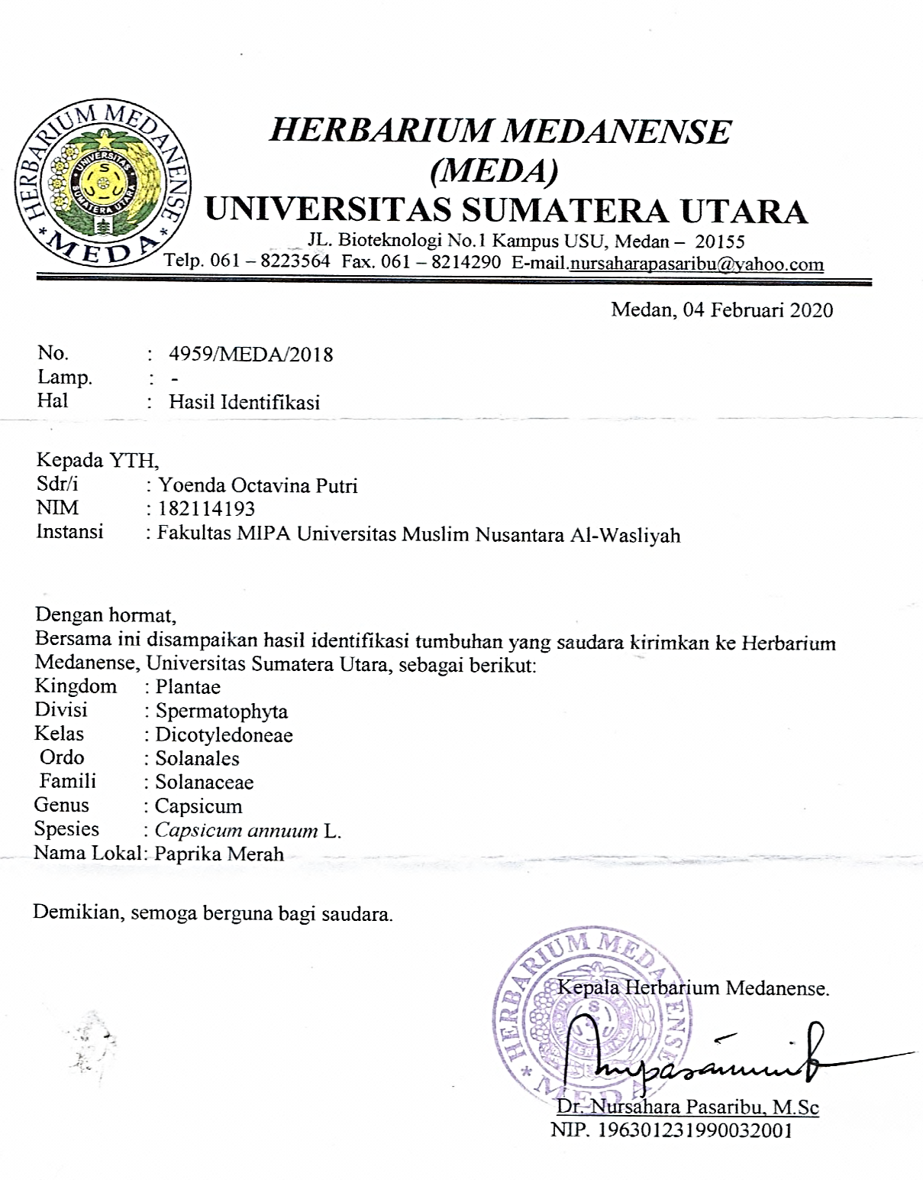
Lampiran 4. Surat Keterangan Hasil Identifikasi Paprika Hijau (Capsicum
annuum L.)
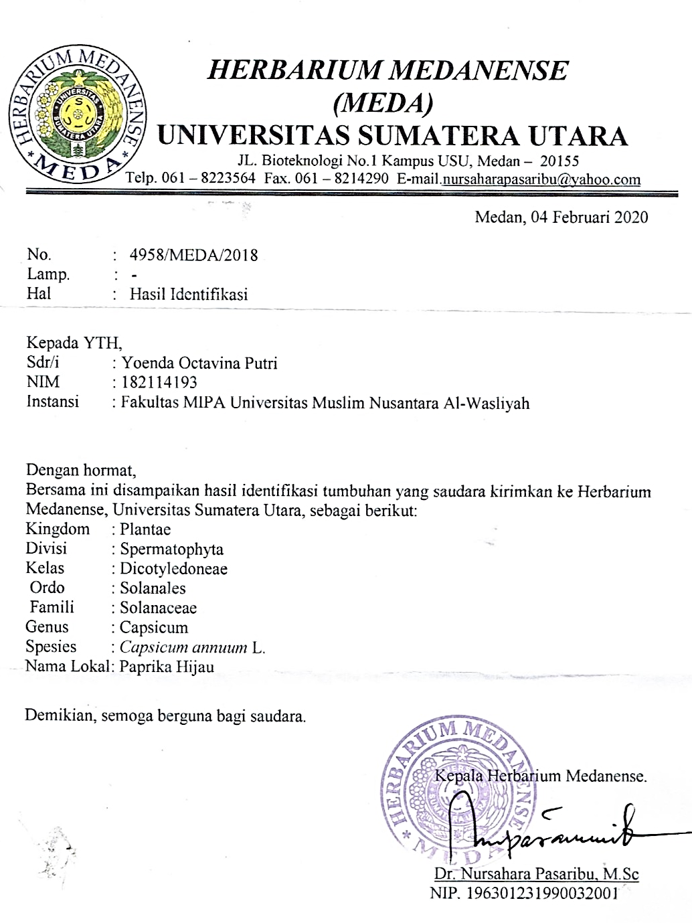

Lampiran 5. Skema Kerja Pembuatan Sari Buah Paprika Merah (Capsicum annuum L.)
Sampel Segar 500 g g
Filtrat
Ampas
- Dicuci
- Dikeringkan
- Dipotong kecil kecil
- Dihaluskan menggunakan juicer Oxone OX-867 hingga halus

- Dimasukkan kedalam vial
- Tutup dengan aluminium voil

Sari Buah Paprika Merah

Lampiran 6. Skema Kerja Pembuatan Sari Buah Paprika Hijau (Capsicum annuum L.)
Sampel Segar 500 g g
Filtrat
Ampas
- Dicuci
- Dikeringkan
- Dipotong kecil kecil
- Dihaluskan menggunakan juicer Oxone OX-867 hingga halus

- Dimasukkan kedalam vial
- Tutup dengan aluminium voil

Sari Buah Paprika Hijau

Lampiran 7. Skema Kerja Skirining Fitokimia Paprika Merah dan Paprika Hijau (Capsicum annuum L.)
            - Uji Alkaloid
Sampel

- Tambahkan HCl 2N 1 mL
- Dipanaskan
- Disaring

Filtrat

Pereaksi Bouchardat
Pereaksi Mayer
Pereaksi Dragendorff

(+) apabila terbentuk endapan coklat sampai hitam
(+) apabila terbentuk endapan putih atau kuning
(+) apabila terbentuk warna merah atau jingga

            - Uji Flavonoid
Sampel

- tambahkan air panas, didihkan selama 5 menit, disaring dalam keadaan panas

Filtrat

- Tambahkan serbuk Mg
- Tambahkan HCl P

(+) apabila terbentuk warna merah, kuning, atau jingga pada lapisan alkohol

            - Uji Saponin
Sampel

- Ditambahkan air panas
- Didinginkan
- Dikocok kuat

Filtrat

- Ditambahkan air dikocok kuat
- Ditambahkan HCl 2N

(+) apabila terbentuk buih tidak kurang dari 10 menit setinggi 1-10 cm

            - Uji Tanin
Sampel

- Diencerkan hingga tidak berwarna

Filtrat

- Tambahkan FeCl₃ 10%

(+) apabila terbentuk warna biru kehitanaman atau hijau kehitaman

            - Uji Steroida/Triterpenoid
Sampel

- Tambahkan kloroform
- Dikocok kemudian disaring

Filtrat

- Tambahkan Asetat Anhidrat
- Tambahkan Asam Sulfat P

(+) Steroid apabila terbentuk warna biru hijau
(+) Triterpenoid apabila terbentuk warna ungu sampai merah ungu

Lampiran 8. Skema Kerja Pengujian Aktivitas Antioksidan Sari Buah Paprika Merah
(Capsicum annuum L.)
dilarutkan dalam 10 mL metanol
10 mg DPPH
dilarutkan dalam 10 mL metanol
10 mg sari buah Paprika Merah
Larutan Induk 1000 µg/mL

Larutan Induk 1000 µg/mL

dipipet 0,8 mL dalam 10 mL metanol

Larutan Induk 80 µg/mL

Dipipet sebanyak 80 µL ke dalam
baris A
dipipet sebanyak 100 µL ke dalam baris A
96 Well Microplate

Sumur baris A (1000 µg/mL)
Sumur baris B (500 µg/mL)
Sumur baris C (250 µg/mL)
Sumur baris D (125 µg/mL)
Sumur baris E (62,5 µg/mL)
Sumur baris F (31,25 µg/mL)
Sumur baris G MeOH
Sumur baris H MeOH
- Sebanyak 50 µL metanol dipipet ke baris B- H
- Baris A dipipet 50 µL dan dimasukkan ke baris B dan seterusnya sampai baris F.
- Baris F dipipet 50 µL, lalu dibuang.

- didiamkan selama 30 menit di ruang gelap
- diukur absorbansi larutan sampel dan absorbansi larutan DPPH pada panjang gelombang 517 nm dengan microplate reader

Data Absorbansi

Analisis Data

Lampiran 9. Skema Kerja Pengujian Aktivitas Antioksidan Sari Buah Paprika Hijau (Capsicum annuum L.)
dilarutkan dalam 10 mL metanol
10 mg DPPH
dilarutkan dalam 10 mL metanol
10 mg sari buah Paprika Merah
Larutan Induk 1000 µg/mL

Larutan Induk 1000 µg/mL

dipipet 0,8 mL dalam 10 mL metanol

Larutan Induk 80 µg/mL

Dipipet sebanyak 80 µL ke dalam
baris A
dipipet sebanyak 100 µL ke dalam baris A
96 Well Microplate

Sumur baris A (1000 µg/mL)
Sumur baris B (500 µg/mL)
Sumur baris C (250 µg/mL)
Sumur baris D (125 µg/mL)
Sumur baris E (62,5 µg/mL)
Sumur baris F (31,25 µg/mL)
Sumur baris G MeOH
Sumur baris H MeOH
- Sebanyak 50 µL metanol dipipet ke baris B- H
- Baris A dipipet 50 µL dan dimasukkan ke baris B dan seterusnya sampai baris F.
- Baris F dipipet 50 µL, lalu dibuang.

- didiamkan selama 30 menit di ruang gelap
- diukur absorbansi larutan sampel dan absorbansi larutan DPPH pada panjang gelombang 517 nm dengan microplate reader

Data Absorbansi

Analisis Data

Lampiran 10. Alat Uji Aktivitas Antioksidan
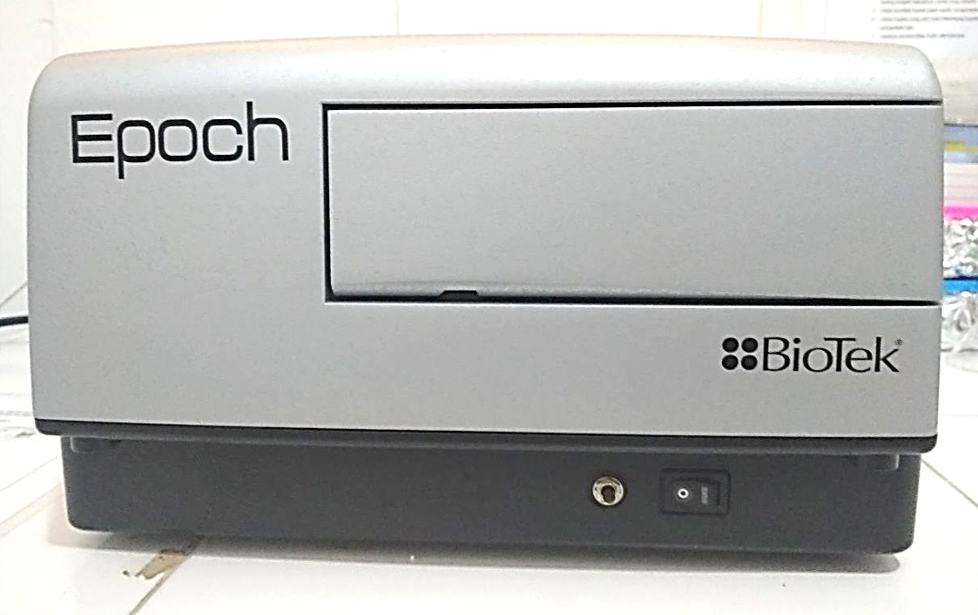
96 Well Microplate Reader (Epoch Biotech)

96 well Microplates (Costar 3596)

Lampiran 11. Hasil Skrining Fitokimia Sari Buah Paprika Merah

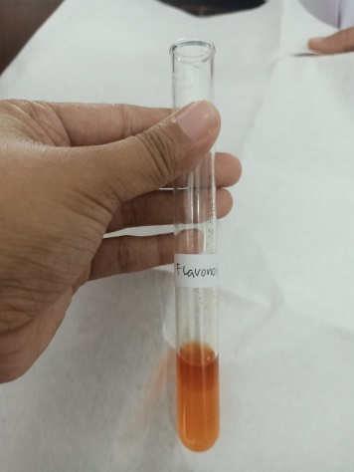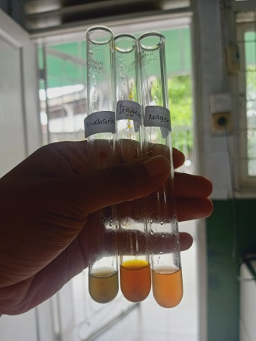
Uji Flavonoid (+) Uji Alkaloid (+)
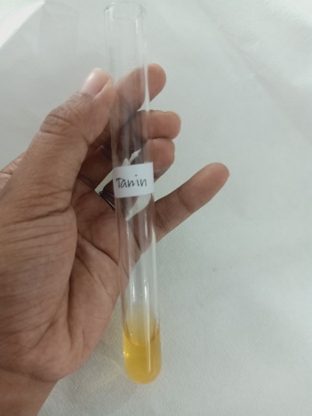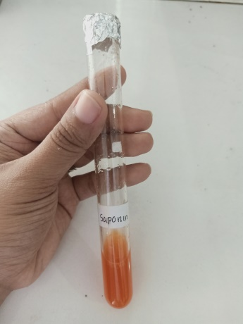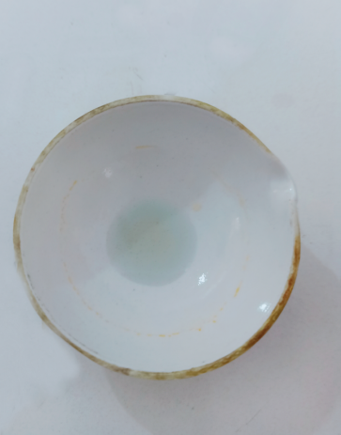
Uji Tanin (-) Uji Saponin (-) Uji Steroid (+)

Lampiran 12. Hasil Uji Skrining Fitokimia Sari Buah Paprika Hijau
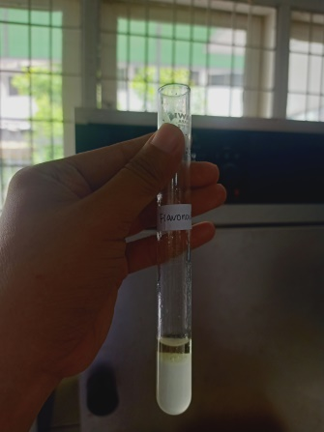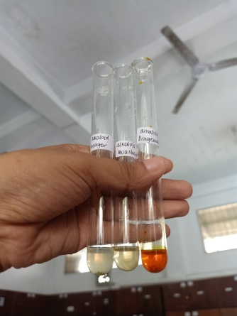
Uji Flavonoid (+) Uji Alkaloid (+)
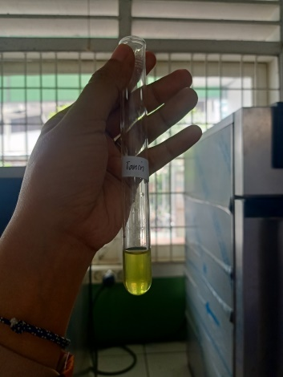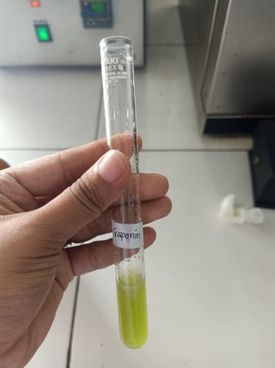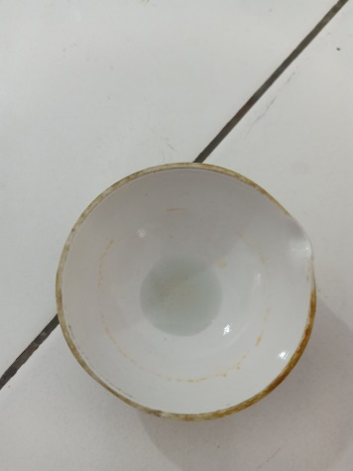
Uji Tanin (-) Uji Saponin (-) Uji Steroid (+)
Lampiran 13. Perhitungan Pembuatan dan Pengenceran Larutan Sari Buah, Vitamin C dan DPPH
- Pembuatan dan Pengenceran Larutan Sari Buah
$$\frac{10 mg }{10 mL }=\frac{10000 μg}{10 mL}=1000 μg/mL$$
2. Pembuatan dan Pengenceran Larutan Vitamin C
A. Pembuatan larutan induk Vitamin C konsentrasi 1000
$$\frac{10 mg }{10 mL }=\frac{10000 μg}{10 mL}=1000 μg/mL$$
- Pengenceran larutan induk konsentrasi 1000$μg/mL$ menjadi larutan uji 100$μg/mL$.
V₁ .C₁ = V₂. C₂
V₁. 1000 µg/mL = 10 mL .100 µg/mL
V₁. 1000 µg/mL = 1000 µg/mL
V₁ = $\frac{1000}{1000}$ mL
V₁ = 1 mL
= 1000 μL larutan induk
Sebanyak 1000 μL larutan induk dipipet ke dalam labu takar 10 mL kemudian ditambahkan metanol sampai tanda batas.

- Pembuatan dan Pengenceran Larutan DPPH
- Pembuatan larutan induk DPPH
$$\frac{10 mg }{10 mL }=\frac{10000 μg}{10 mL}=1000 μg/mL$$
- Pengenceran larutan induk DPPH konsentrasi 1000$μg/mL$ menjadi larutan uji DPPH 80$μg/mL$ .
V₁ .C₁ = V₂. C₂
V₁. 1000 µg/mL = 10 mL .80 µg/mL
V₁. 1000 µg/mL = 10 mL .80 µg/mL
V₁ = $\frac{800}{1000}$ mL
V₁ = 0,8 mL
= 800 μL
Sebanyak 800 μL larutan induk dipipet ke dalam labu takar 10 mL kemudian ditambahkan metanol sampai tanda batas.

Lampiran 14. Spektrum FT-IR Sari Buah Paprika Merah
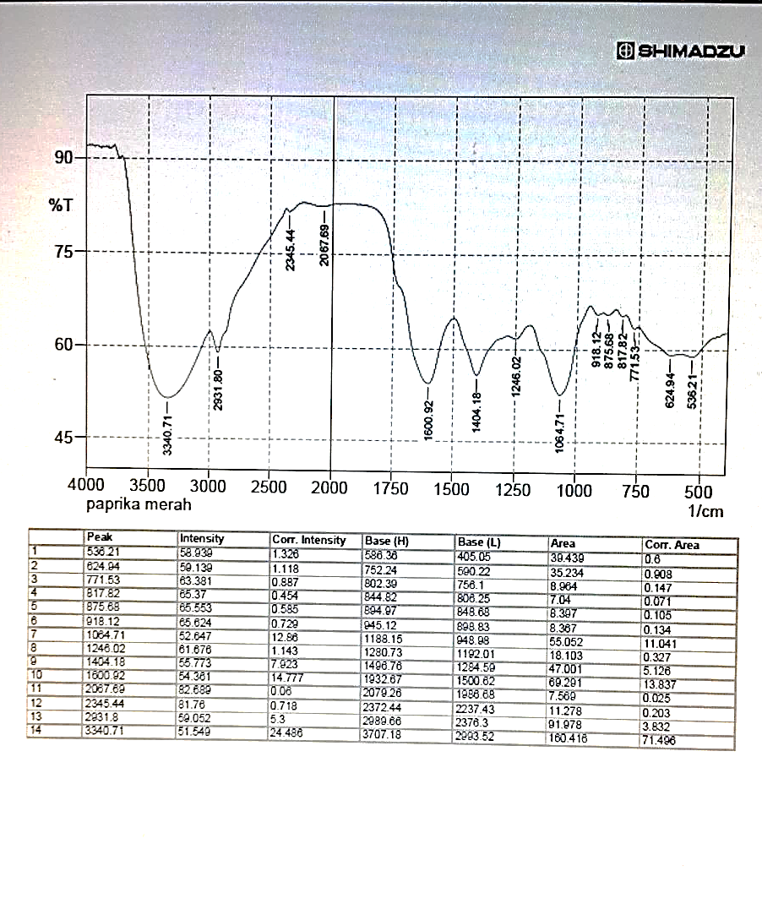

Lampiran 15. Spektrum FT-IR Sari Buah Paprika Hijau

Lampiran 16. Hasil Pengujian Aktivitas Antioksidan Sari Buah Paprika Merah (Capsicum annuum L.) Dengan Konsentrasi 1000 μg/mL
Konsentrasi | ln | Pengulangan |  |  | Rata- | Absorbansi | %
(μg/mL) | Kons | 1 | 2 | 3 | Rata | Sampel | Inhibisi
1000 | 6,9078 | 0,242 | 0,231 | 0,246 | 0,24 | 0,1886 | 61,87
500 | 6,2146 | 0,275 | 0,262 | 0,353 | 0,297 | 0,2456 | 50,345
250 | 5,5215 | 0,281 | 0,275 | 0,28 | 0,279 | 0,2276 | 53,985
125 | 4,8283 | 0,381 | 0,37 | 0,351 | 0,367 | 0,3163 | 36,057
62,5 | 4,1352 | 0,393 | 0,398 | 0,309 | 0,367 | 0,3156 | 36,192
31,25 | 3,442 | 0,412 | 0,435 | 0,458 | 0,435 | 0,3839 | 22,376

 | Rata-Rata Absorbansi | Absorbansi DPPH (kontrol)
DPPH+MeOH | 0,545667 | 0,494583
MeOH | 0,051083

Lampiran 17. Perhitungan % Inhibisi Sari Buah Paprika Merah (Capsicum
annuum L.)

- Konsentrasi 1000 µg/mL

$$\% inhibisi=\frac{Abs kontrol-Abs sampel }{Abs kontrol} x 100\%$$
$$=\frac{0,494583-0,1886}{0,494583}x 100\%$$
$= 61,87 \%$
- Konsentrasi 500 µg/mL
$$\% inhibisi=\frac{Abs kontrol-Abs sampel }{Abs kontrol}x 100\%$$
$$=\frac{0,494583-0,2456}{0,494583}x 100\%$$
$= 50,345 \%$
- Konsentrasi 250 µg/mL
$$\% inhibisi=\frac{Abs kontrol-Abs sampel }{Abs kontrol}x 100\%$$
$$=\frac{0,494583-0,2276}{0,494583}x 100\%$$
$= 53,985 \%$
- Konsentrasi 125 µg/mL
$$\% inhibisi=\frac{Abs kontrol-Abs sampel }{Abs kontrol} x 100\%$$
$$=\frac{0,494583-0,3163}{0,494583}x 100\%$$
$= 36,057 \%$
- Konsentrasi 62,5 µg/mL
$$\% inhibisi=\frac{Abs kontrol-Abs sampel }{Abs kontrol} x 100\%$$
$$=\frac{0,494583-0,3984}{0,494583}x 100\%$$
$= 31,192 \%$
- Konsentrasi 31,25 µg/mL
$$\% inhibisi=\frac{Abs kontrol-Abs sampel }{Abs kontrol}x 100\%$$
$$=\frac{0,494583-0,3839}{0,494583}x 100\%$$
$= 22,376 \%$

Lampiran 18. Perhitungan Nilai IC50 Sari Buah Paprika Merah (Capsicum annuum L.)

$y =bx- a$
50 = 10,629x – 11,533
50 + 11,533 = 10,629x
x = 61.533
10,629
x = 5,789
IC₅₀ = anti Ln 5,789
IC₅₀ = 328,2532 µg/mL

Lampiran 19. Hasil Pengujian Aktivitas Antioksidan Sari Buah Paprika Hijau (Capsicum annuum L.) Dengan Konsentrasi 1000 μg/mL
Konsentrasi | Ln | Pengulangan |  |  | Rata- | Absorbansi | %
(μg/mL) | Kons | 1 | 2 | 3 | Rata | Sampel | Inhibisi
1000 | 6,9078 | 0,249 | 0,263 | 0,224 | 0,245 | 0,1943 | 60,725
500 | 6,2146 | 0,238 | 0,254 | 0,285 | 0,259 | 0,2079 | 57,961
250 | 5,5215 | 0,365 | 0,394 | 0,384 | 0,381 | 0,3299 | 33,294
125 | 4,8283 | 0,486 | 0,442 | 0,428 | 0,452 | 0,4009 | 18,939
62,5 | 4,1352 | 0,433 | 0,449 | 0,466 | 0,449 | 0,3983 | 19,478
31,25 | 3,442 | 0,538 | 0,541 | 0,553 | 0,544 | 0,4929 | 0,337

 | Rata-Rata Absorbansi | Absorbansi DPPH (kontrol)
DPPH+MeOH | 0,545667 | 0,494583
MeOH | 0,051083

Lampiran 20. Perhitungan % Inhibisi Sari Buah Paprika Hijau (Capsicum
annuum L.)

- Konsentrasi 1000 µg/mL

$$\% inhibisi=\frac{Abs kontrol-Abs sampel }{Abs kontrol} x 100\%$$
$$=\frac{0,494583-0,1943}{0,494583}x 100\%$$
$= 60,725 \%$
- Konsentrasi 500 µg/mL
$$\% inhibisi=\frac{Abs kontrol-Abs sampel }{Abs kontrol}x 100\%$$
$$=\frac{0,494583-0,2079}{0,494583}x 100\%$$
$= 57,961 \%$
- Konsentrasi 250 µg/mL
$$\% inhibisi=\frac{Abs kontrol-Abs sampel }{Abs kontrol}x 100\%$$
$$=\frac{0,494583-0,3299}{0,494583}x 100\%$$
$= 33,294 \%$
- Konsentrasi 125 µg/mL
$$\% inhibisi=\frac{Abs kontrol-Abs sampel }{Abs kontrol} x 100\%$$
$$=\frac{0,494583-0,4009}{0,494583}x 100\%$$
$= 18,939 \%$

- Konsentrasi 62,5 µg/mL
$$\% inhibisi=\frac{Abs kontrol-Abs sampel }{Abs kontrol} x 100\%$$
$$=\frac{0,494583-0,3983}{0,494583}x 100\%$$
$= 19,478 \%$
- Konsentrasi 31,25 µg/mL
$$\% inhibisi=\frac{Abs kontrol-Abs sampel }{Abs kontrol}x 100\%$$
$$=\frac{0,494583-0,4929}{0,494583}x 100\%$$
$= 0,337 \%$

Lampiran 21. Perhitungan Nilai IC50 Sari Buah Paprika Hijau (Capsicum annuum L.)

$y =bx- a$
50 = 17,796x – 60,306
50 + 60,306 = 17,796x
x = 61.533
10,629
x = 6,198
IC₅₀ = anti Ln 6,198
IC₅₀ = 492,8044 µg/mL

Lampiran 22. Hasil Pengujian Aktivitas Antioksidan Vitamin C Dengan Konsentrasi 100 μg/mL
Konsentrasi | Ln | Pengulangan |  |  | Rata- | Absorbansi | %
(μg/mL) | Kons | 1 | 2 | 3 | Rata | Sampel | Inhibisi
100 | 4,6052 | 0,085 | 0,088 | 0,092 | 0,088 | 0,0373 | 92,468
50 | 3,912 | 0,101 | 0,104 | 0,107 | 0,104 | 0,0529 | 89,301
25 | 3,2189 | 0,184 | 0,188 | 0,181 | 0,184 | 0,1333 | 73,058
12,5 | 2,5257 | 0,271 | 0,231 | 0,252 | 0,251 | 0,2003 | 59,511
6,25 | 1,8326 | 0,408 | 0,383 | 0,365 | 0,385 | 0,3343 | 32,418
3,125 | 1,1394 | 0,454 | 0,456 | 0,447 | 0,452 | 0,4013 | 18,871

 | Rata-Rata Absorbansi | Absorbansi DPPH (kontrol)
DPPH+MeOH | 0,545667 | 0,494583
MeOH | 0,051083

Lampiran 23. Perhitungan % Inhibisi Vitamin C

      - Konsentrasi 100 µg/mL

$$\% inhibisi=\frac{Abs kontrol-Abs sampel }{Abs kontrol} x 100\%$$
$$=\frac{0,494583-0,0373}{0,494583}x 100\%$$
$= 92,468 \%$
- Konsentrasi 50 µg/mL
$$\% inhibisi=\frac{Abs kontrol-Abs sampel }{Abs kontrol}x 100\%$$
$$=\frac{0,494583-0,0529}{0,494583}x 100\%$$
$= 89,301 \%$
- Konsentrasi 25 µg/mL
$$\% inhibisi=\frac{Abs kontrol-Abs sampel }{Abs kontrol}x 100\%$$
$$=\frac{0,494583-0,1333}{0,494583}x 100\%$$
$= 73,058 \%$
- Konsentrasi 12,5 µg/mL
$$\% inhibisi=\frac{Abs kontrol-Abs sampel }{Abs kontrol} x 100\%$$
$$=\frac{0,494583-0,2003}{0,494583}x 100\%$$
$= 59,511 \%$

- Konsentrasi 6,25 µg/mL
$$\% inhibisi=\frac{Abs kontrol-Abs sampel }{Abs kontrol} x 100\%$$
$$=\frac{0,494583-0,3343}{0,494583}x 100\%$$
$= 32,418 \%$
- Konsentrasi 3,125 µg/mL
$$\% inhibisi=\frac{Abs kontrol-Abs sampel }{Abs kontrol}x 100\%$$
$$=\frac{0,494583-0,4013}{0,494583}x 100\%$$
$= 18,871 \%$

Lampiran 24. Perhitungan Nilai IC50 Vitamin C

$y =bx- a$
50 = 22,761x-4,4381
50 + 4,4381 = 22,761x
x = 54,4381
22,761
x = 2,391727
IC₅₀ = anti Ln 2,391727
IC₅₀ = 10,9324 µg/mL

